Консультация СКОРО В ШКОЛУ!
«…Школьное обучение никогда не начинается с пустого места, а всегда опирается на определенную стадию развития, проделанную ребенком».
Л. С. Выготский
Скоро Ваш ребенок переступит порог школы, что существенно изменит всю его привычную жизнь. Переход из детского сада в школу – важная ступень в жизни каждого ребенка. Оказываясь в новых социальных условиях, дети часто бывают к ним не готовы, что, сказывается на их эмоциональной сфере. Поэтому важно, готовить ребенка к школе, ведь все, чему вы научите его сейчас, поможет ему быть успешным в школе.

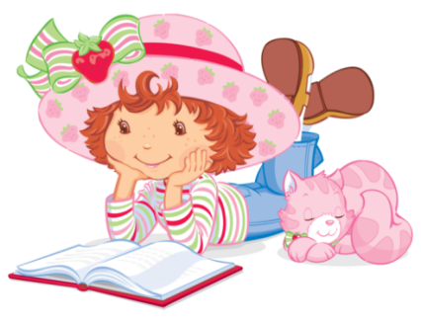
Что важно сделать перед школой?

Развивать мелкую моторику рук.
Сформировать интерес к книге.
Приучить соблюдать режим дня.
Сформировать навыки самообслуживания и самостоятельности.
Научить ребенка общаться со сверстниками
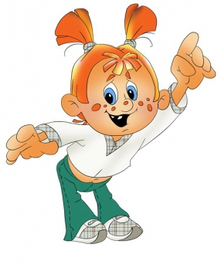

ОСОБОЕ ВНИМАНИЕ УДЕЛИТЕ
РАЗВИТИЮ УСИДЧИВОСТИ И
ВОЛЕВЫХ ПРОЦЕССОВ:
Научите ребенка управлять своими желаниями, эмоциями и поступками. Он должен уметь подчиняться правилам поведения и выполнять задания по образцу.

ЕЖЕДНЕВНО ЗАНИМАЙТЕСЬ
ИНТЕЛЛЕКТУАЛЬНЫМ РАЗВИТИЕМ РЕБЕНКА:
во время прогулок обращайте внимания на различные явления природы (дождь, снег, туман, радуга). Выучите названия времен года.
• учите с ребенком названия животных, растений, предметов быта и школьных принадлежностей, определяйте их особенности и назначение.
• развивайте связную речь. Учите ребенка пересказывать сказки и составлять рассказы по картинкам. Следите за правильностью произношения и грамотностью речи.
• научите ребенка считать до 100 и сравнивать количество предметов. Познакомьте с изображением цифр.
• развивайте мелкую моторику рук ребенка, с помощью рисования, штриховки, раскрашивания, мозаики, лепки, нанизывания бусинок, пуговиц.
• научите ребенка различать и правильно называть основные геометрические фигуры (круг, квадрат, треугольник, прямоугольник, овал), сравнивать и различать предметы по величине (больший, меньший) и цвету.
СОВЕТЫ РОДИТЕЛЯМ БУДУЩИХ ПЕРВОКЛАССНИКОВ:
Совет 1. Заранее познакомьтесь со школой, условиями обучения и учителем.
Совет 2. Обсудите с ребенком те правила и нормы, с которыми он встретится в школе. Объясните их необходимость и целесообразность.
Совет 3. Выделите ребенку место для занятий дома.
Совет 4. Поддерживайте в ребенке его стремление стать школьником.
Совет 5. Избегайте чрезмерных требований к ребенку.
Совет 6. Составьте вместе с будущим первоклассником распорядок дня и следите за его соблюдением.
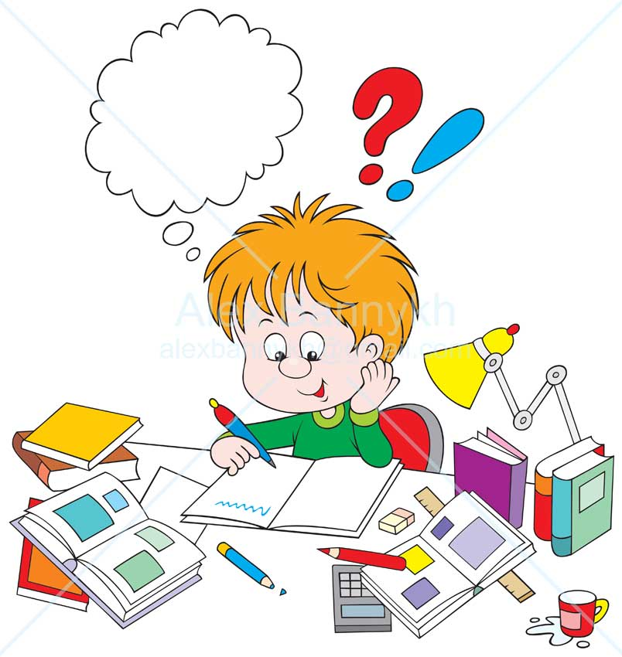
Совет 7. Приучайте ребенка содержать в порядке свои вещи и школьные принадлежности.
Совет 8. Ребенок имеет право на ошибку. Поэтому не относитесь к его первым неудачам как к краху всех ваших надежд. Помните: ему очень необходима ваша помощь и поддержка.
Совет 9. Не пропустите первые трудности в обучении. Обращайте внимание на любые затруднения, особенно если они становятся частыми.
Совет 10.
Не перенагружайте ребенка учебой. У первоклассника должно оставаться достаточно времени для игр.

Анкета для родителей: «Готов ли ваш ребенок к школе?»
Варианты ответов: «да» или «не»
- Может ли Ваш ребенок самостоятельно заниматься каким-нибудь делом в течение 30 минут?
- Умеет ли он составлять рассказы по картинкам (более чем 5 предложений), используя наречия, прилагательные и сложные предложения?
- Быстро ли Ваш ребенок запоминает стихотворения и знает ли несколько стихов наизусть?
- Умеет ли он считать до 10 (100) и в обратном порядке?
- Может ли он решать простые задачи на сложение и вычитание?
- Умеет ли Ваш ребенок читать по слогам?
- Имеет ли он хорошую координацию движений?
- Умеет ли он рисовать и раскрашивать?
- Умеет ли Ваш ребенок обобщать - называть группу предметов одним словом? (посуда, города, мебель, транспорт, одежда, насекомые)?
- Хочет ли он ходить в школу?
Интерпретация результатов: За каждый положительный ответ, начисляйте себе по 1 баллу. Подсчитайте набранные баллы.
1 – 3 балла – Ваш ребенок пока не готов к школе.
4 – 6 баллов – ребенок условно готов к школе, но этого не достаточно для успешного усвоения школьной программы. Больше занимайтесь с ним, развивая все познавательные процессы (память, внимание, мышление, речь, воображение), а также мелкую моторику рук и усидчивость.
7 – 10 баллов – Ваш ребенок полностью готов к началу регулярного школьного обучения.
